Seqüenciació condicional
Habitualment, en la majoria de cursos, el professorat estarà interessat que l'evolució del curs siga seqüencial, és a dir, els continguts s'aniran veient de manera progressiva un darrere d'un altre, de manera que l'alumnat puga revisar els recursos i activitats que compondran el material del curs. Pot donar-se el cas que vulguem condicionar la realització d'una tasca o activitat a l'execució d'una altra anterior, de manera que si no es realitza una, l'altra no estarà disponible, amb la finalitat d'anar marcant el ritme d'aprenentatge de l'alumnat.
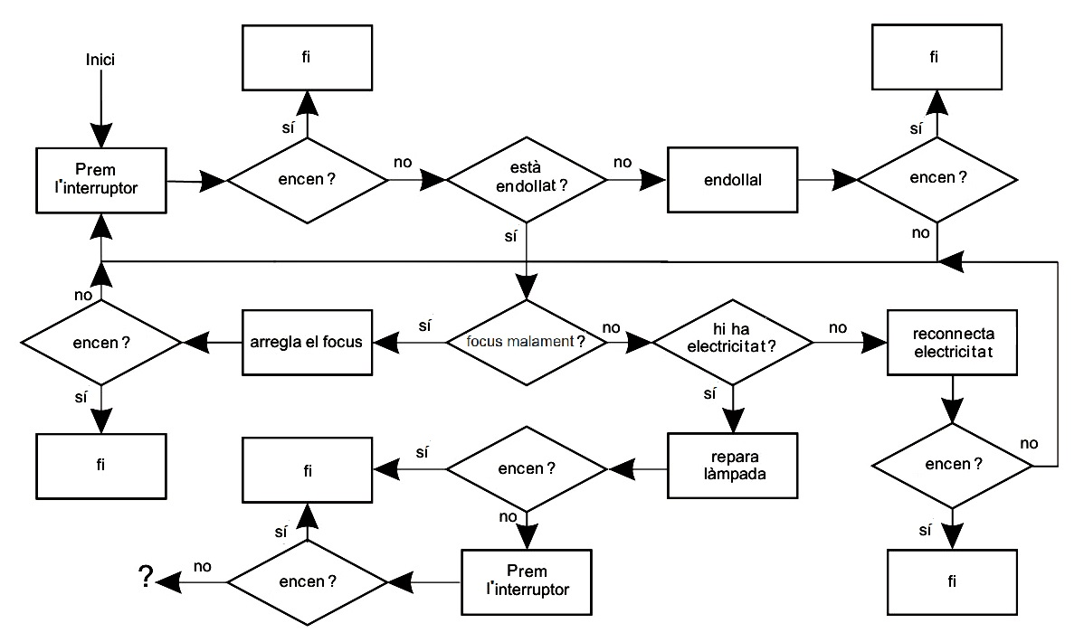
Això és el que anomenem seqüenciació condicional i, per a implementar-la, Moodle ens ofereix, a partir de la versió 2, les anomenades activitats condicionals que estudiarem en la present unitat.

Tornar a Seqüenciació condicional, rúbriques i insígnies · Aules — nivell mitjà

